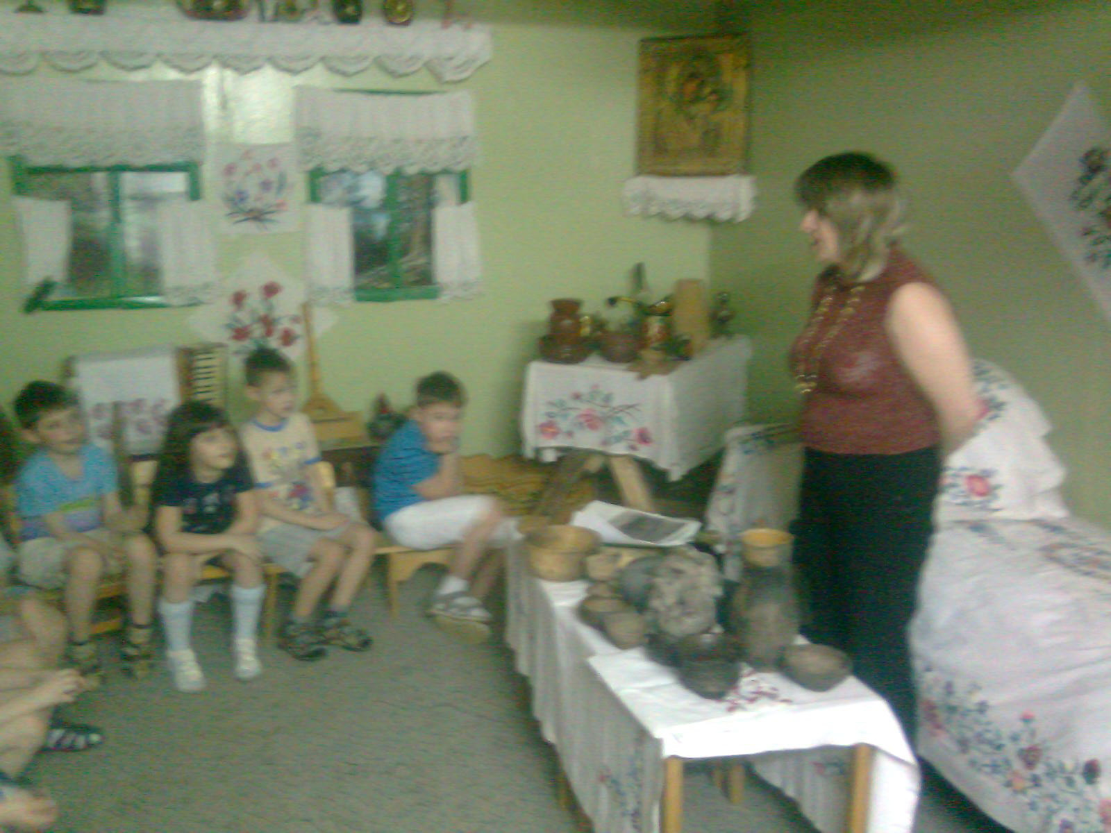
11 марта прошла очередная встреча воспитанников с сотрудником художественного Краеведческого музея. В мини-музее «Русская изба» дошкольники с глубоким интересом приобщились к творчеству русских умельцев.

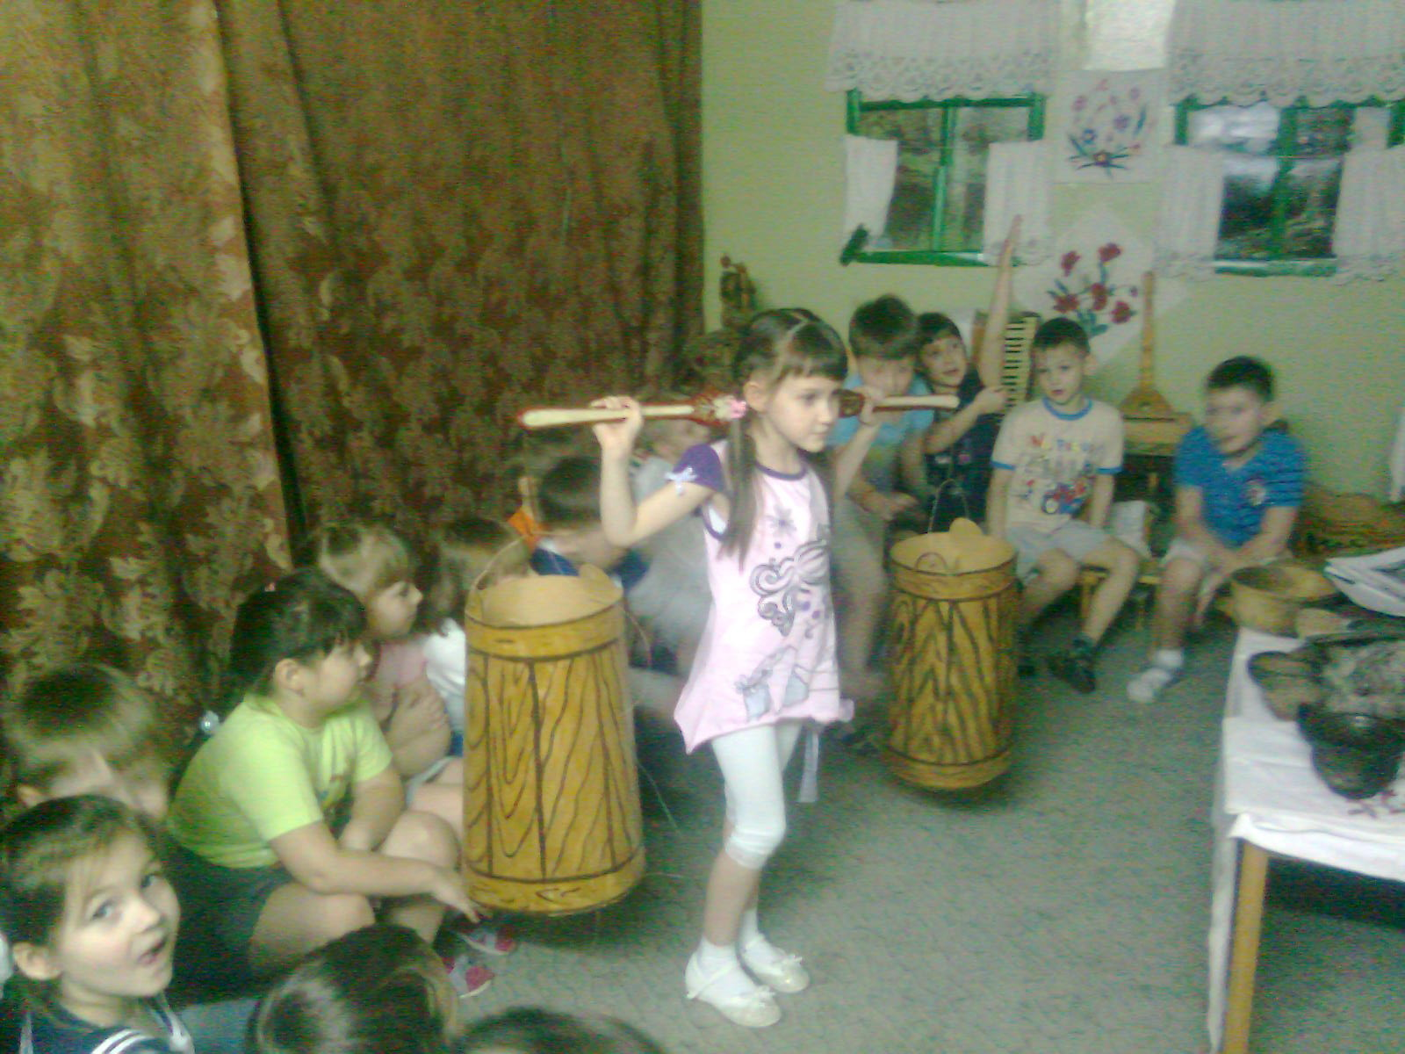
В интерактивной форме обогатили свои знания о старинной посуде (глиняной, чугунной, деревянной). Особый интерес вызвали предметы обихода (кочерга, коромысло, ухват, прялка).
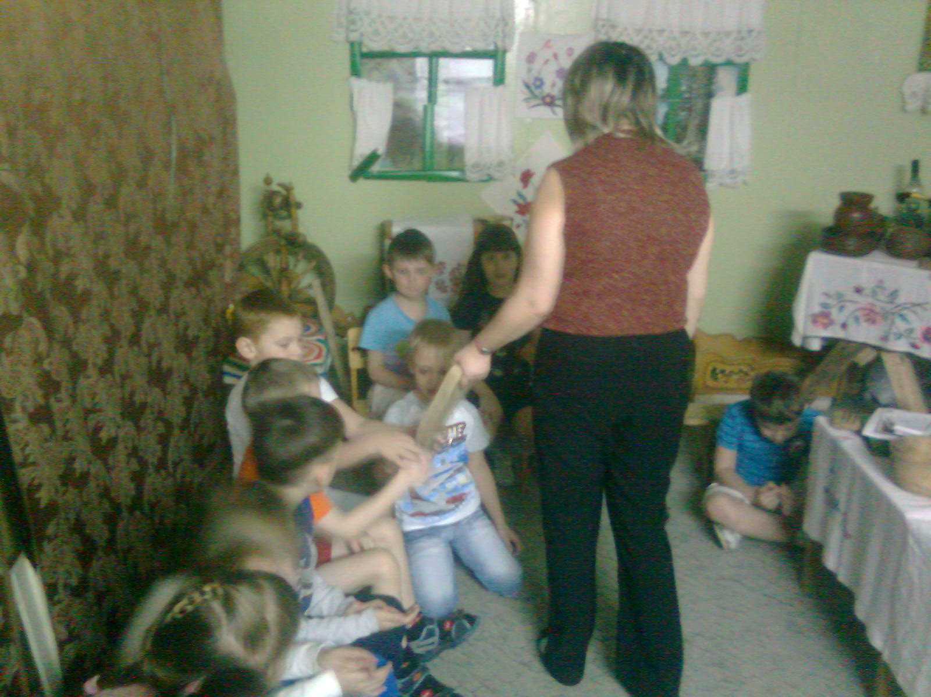
Рассматривая эти самобытные предметы, дошкольники опробовали их назначение на практике, восхищаясь изобретательности и творчеству мастеров.

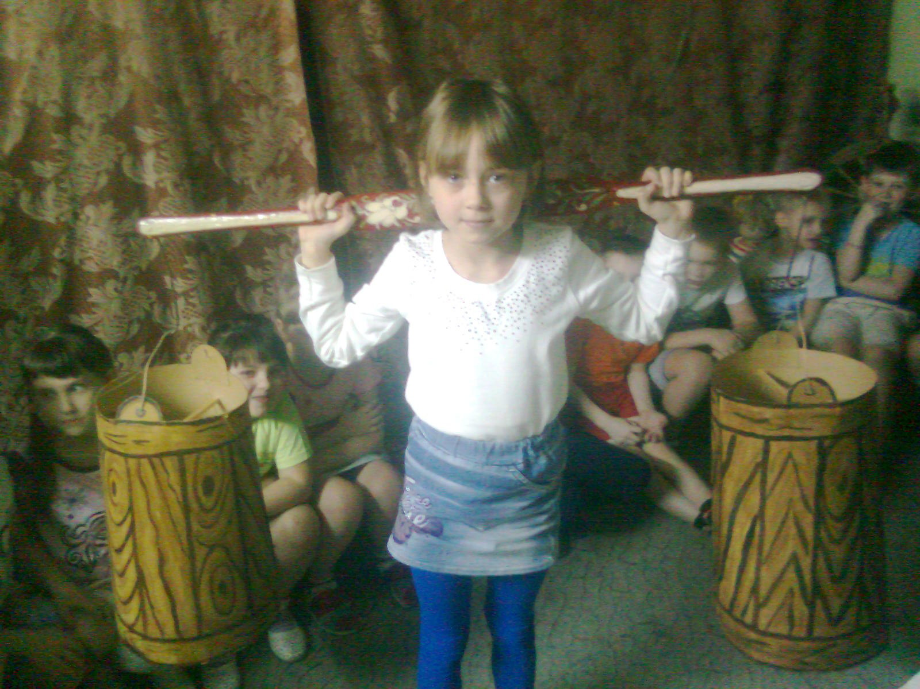
От этой встречи у детей остались неизгладимые впечатления, познавательный интерес к дальнейшему изучению культуры родного края.

